ՀԱՅՏԱՐԱՐՈՒԹՅՈՒՆ
հրավերի պարզաբանման մասին

Հայտարարության սույն տեքստը հաստատված է գնահատող հանձնաժողովի

2024 թվականի դեկտեմբերի 4-ի թիվ 2 որոշմամբ և հրապարակվում է

“Գնումների մասին” ՀՀ օրենքի 29-րդ հոդվածի համաձայն

Ընթացակարգի ծածկագիրը ՀԱԷԿ-ԳՀԱՊՁԲ-36/24

«ՀԱԷԿ» ՓԲԸ կարիքների համար քրոմատոգրաֆ իոնահեղուկային ապրանքի ձեռքբերման նպատակով կազմակերպված ՀԱԷԿ-ԳՀԱՊՁԲ-36/24 ծածկագրով գնման ընթացակարգի գնահատող հանձնաժողովը ստորև ներկայացնում է նույն ծածկագրով հրավերի վերաբերյալ 29.11.2024թ ժամը 20:19 ստացված հարցադրումները և դրանց վերաբերյալ 04.12.2024թ. տրամադրված պարզաբանումները,
Հարց 1
Հարգելի՛ գործընկեր, քրոմատոգրաֆի ձեռքբերման մրցույթի հրավերում ձեր կողմից ներկայացված տեխնիկական պահանջները և լրակազմի մասին տեղեկատվությունը բավարար չեն սարքավորման անհրաժեշտ տեխնիկական տվյալների և կարգավորումների նույնականացման համար։ Խնդրում ենք ծանոթանալ արտադրողի կողմից ներկայացված դիտողություններին (կցված է), որտեղ նաև նշված են պակասող տեխնիկական չափորոշիչները։ Առանց դրանց հստակեցման հնարավոր չէ կատարել սարքի աշխատանքի նպատակի ամբողջական նույնականացում և համապատասխան կարգաբերումներ։ Հետևաբար սարքի ձեռքբերումը թերի լրացված տեխնիկական պահանջներով կարող է խնդիրներ առաջացնել պահանջվող տեսակի հաստատման և շահագործման ընթացքում։ Ուստի խնդրում ենք կազմել լիարժեք տեխնիկական առաջադրանք համաձայն կցված արտադրողի օրինակի և տեղադրել համակարգում։
Պարզաբանում 1
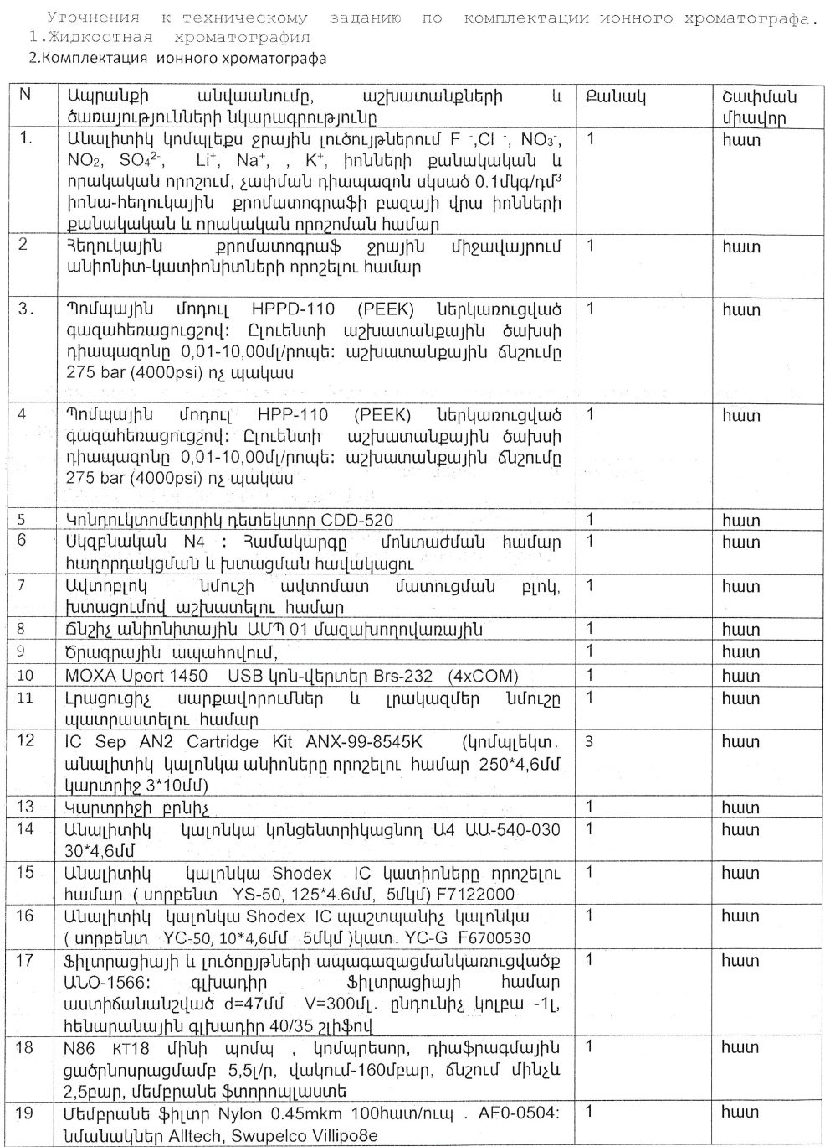
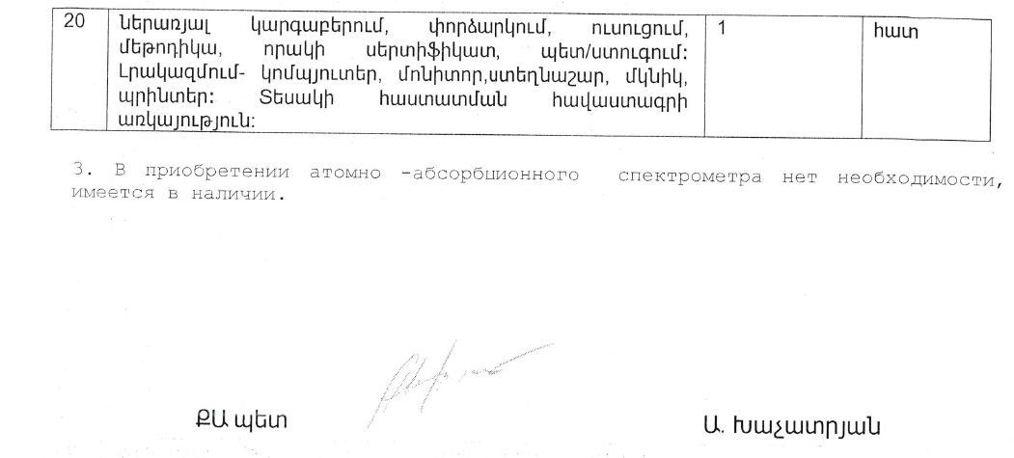
Սույն հայտարարության հետ կապված լրացուցիչ տեղեկություններ ստանալու համար կարող եք դիմել
ՀԱԷԿ-ԳՀԱՊՁԲ-36/24 ծածկագրով գնահատող հանձնաժողովի քարտուղարՀայկուհի Գրիգորյանին:

Հեռախոս՝ +374 (010) 20 04 91։
Էլեկոտրանային փոստ՝ haykuhi.grigoryan@anpp.am ։
ՀԱԷԿ-ԳՀԱՊՁԲ-36/24 ծածկագրով գնման ընթացակարգի գնահատող հանձնաժողովը

